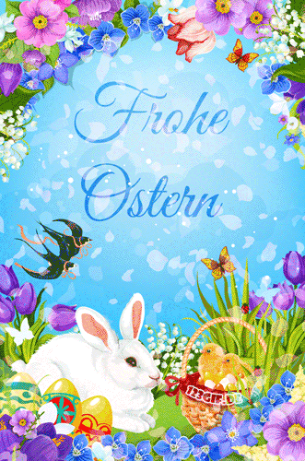
OSTERN IN DEUTSCHLAND
Ostern ist im Frühling.
Το Πάσχα είναι την άνοιξη.
An Ostern feiern die Christen die Auferstehung von
Jesus Christus.
Το Πάσχα γιορτάζουν οι Χριστιανοί την ανάσταση του Χριστού.
Sie gehen am Sonntagmorgen in die Kirche.
Πηγαίνουν την Κυριακή του Πάσχα το πρωϊ στην εκκλησία.
In Deutschland kommt der Osterhase am Ostersonntag.
Στη Γερμανιά έρχεται ο λαγός του Πάσχα την Kυριακή του Πάσχα.
Er bemalt die Ostereier.
Αυτός βάφει(ζωγραφίζει πάνω στα) τα πασχαλινά αυγά.
Dann versteckt er die Εier und Schokohasen im Garten.
Έπειτα κρύβει τα αυγά και σοκολατένιους λαγούς στον κήπο.
Die Kinder suchen die Ostereier und die Süßigkeiten im Garten.
Τα παιδιά ψάχνουν τα πασχαλινά αυγά και τις λιχουδιές στον κήπο.
Das heißt Ostereiersuche.
Αυτό λέγεται το κυνήγι πασχαλινών αυγών.
Die Menschen essen an Ostern Lamm und Schinken, Eier und Osterbrot( Osterzopf).
Οι άνθρωποι τρώνε το Πάσχα αρνί, ζαμπόν, αυγά και πασχαλινό τσουρέκι.
Sie wünschen "Frohe Ostern". Εύχονται "ΚΑΛΟ ΠΑΣΧΑ".

